CONSEJO NACIONAL DE AREAS PROTEGIDAS

SISTEMA GUATEMALTECO DE AREAS PROTEGIDAS

-SIGAP-

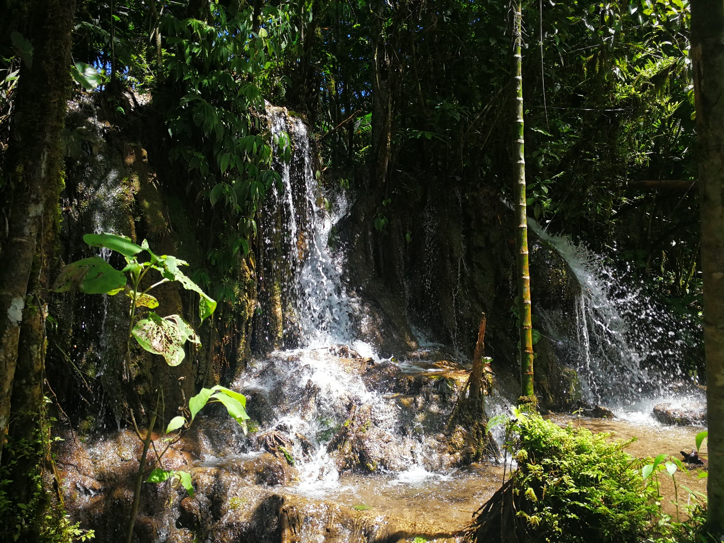

PLAN OPERATIVO ANUAL 2019

RESERVA NATURAL PRIVADA

“EL RECUERDO”

CHICAMÁN, QUICHE

**CONTENIDO PLAN OPERATIVO ANUAL**

1. **FICHA INFORMATIVA**
2. **Nombre de la Unidad de Manejo**:

Reserva Natural Privada  **“El Recuerdo¨**  Chicamán, Quiche.

1. **Categoría de manejo declarada:**

Reserva Natural Privada

1. **Objetivos Primarios de Conservación del Área**:

* Objetivos de la creación del área:

Ser un área reconocida a nivel nacional e internacional por su conservación y su preservación de su flora y fauna, así como una zona para recreación eco turística y para estudios científicos, asegurando la sostenibilidad de generaciones presente y futuras.

* Objetivos específicos:
* Conservar los recursos genéticos de importancia socioeconómicos, científicos y ecológicos en el bosque.
* Proveer servicios de concientización y educación ambiental para los habitantes locales, regionales e internacionales.
* Proporcionar oportunidades de investigación científica para las universidades nacionales e intencionales en las áreas de flora y fauna.

1. **Institución administradora**:

Julio García –Propietario-.

1. **Organizaciones colaboradoras:**

**LOCALES.**

**OGs**

* Consejo Nacional de Áreas Protegidas “ CONAP”
* Administrador y/o propietario.

1. **Participantes en la elaboración del Plan Operativo**:

Las personas que participaron en la elaboración del plan son las siguientes:

Julio Cesar García Propietario

Emiliana Menchu Hernández Guarda recursos Conap.

Otoniel Ramírez Asesor de vida silvestre y bosques, Conap.

Esdras Barrios Pérez Asesor de Vida silvestre, Conap.

# COMPONENTE DESCRIPTIVO

* 1. **Introducción**

Toda Área legalmente declarada ante el Consejo Nacional de Áreas Protegidas (CONAP) de acuerdo al artículo 23 del Reglamento de la Ley de Áreas Protegidas decreto 4-89, indica que los Planes Operativos Anuales deberán ser presentados por el ente administrador a CONAP para su aprobación como mínimo sesenta días antes del vencimiento del plan anterior que estuviera vigente, así también el artículo 18 de la Misma Ley de Áreas Protegidas, menciona que los Planes Operativos Anuales deben ser registrados, aprobados y supervisados por la Secretaria Ejecutiva del CONAP, para verificar que se cumpla con los propósitos de conservación estipulados en el Área protegida y avalados por la Ley de Áreas Protegidas.

Para que un área Protegida, cumpla con los fines para los cuales fue creada, se requiere de la elaboración e implementación de instrumentos de gestión adecuados y compatibles con las características del área y uno de ellos lo constituye los planes Operativos Anuales, por medio de las cuales se planifican y desarrollan las actividades que contribuyen a la buena administración de área protegida.

La Reserva Natural Privada El Recuerdo, es un área de gran riqueza biológica con bosque nuboso latifoliado de hoja perenne y otros caducifolios, con una variedad de árboles de diferentes pisos verticales con alturas de hasta 50 mts y sotobosque de diferentes especies. La reserva se encuentra a una altitud desde 1000 a 1600 msnm, con suelos que pertenece a la serie de Calanté, con material madre de piedra caliza y ceniza volcánica de grano fino de textura y consistencia franco arcilloso friable, Área identificado con gran importancias para la recarga y descarga hídrica. De acuerdo a las necesidades que se tienen se plantean las acciones necesarias para lograr la Conservación y uso sostenible de los Recursos naturales del área Protegida; reflejando el aporte del propietario y el aporte financiero y técnico que se requiere del Estado, a través de CONAP/SIGAP, por lo que en cumplimiento a mandato legal se procede a su presentación ante la Secretaria Ejecutiva del CONAP para su revisión y aprobación.

2.2. **Metodología Utilizada**:

Para la elaboración del Plan Operativo Anual del Área Protegida, se utilizó la metodología siguiente

***2.2.1 Fase Preliminar***

* **Insumos para elabora el Plan Operativo anual 2019**

Se utilizaron los materiales siguientes: cañonera o proyector, computador, insumos de oficina.

Talento humano: apoyo del propietario y personal técnico de Conap.

***2.2.2 Fase de Campo***

* **Elaboración del POA 2019**

Se realizó reunión en las instalaciones de la reserva natural privada.

El propietario del área protegida manifiesta todas las actividades que se pretenden o planean realizar durante el año 2019, con el fin de promover la conservación, restauración de los recursos naturales y manejo y protección de la fauna, investigaciones y monitoreos, y los costos de cada acción realizada, según jornales que lleva cada actividad.

* + 1. ***Fase de Gabinete***

En base a los lineamientos de los instrumentos de gestión del SIGAP y con los insumos obtenidos en las reuniones se procedió a definir las actividades de acuerdo a los proyectos planteados y a la disponibilidad financiera con la cual se elaboró el POA 2019 para el Área protegida, tomando como base las matrices definidas por el Departamento de Planificación de CONAP, central y contempladas en los instrumentos de gestión del SIGAP, para su revisión y aprobación por parte de Secretaria Ejecutiva del CONAP de acuerdo a la ley de Áreas Protegidas.

* 1. **Limitaciones principales para el manejo de la unidad**: limitantes y descripción de las mismas.

|  |  |  |
| --- | --- | --- |
| **No.** | **Limitantes** | **Descripción.** |
| 1 | Financiamiento | No se tiene financiamiento suficiente para realizar acciones específicas dentro del área protegida. |
| 2 | Personal operativo | No se ha asignado por parte de Conap personal como guardarrecursos para realizar acciones de vigilancia y mantenimiento dentro de la reserva. |
| 3 | Falta de instrumentos de Gestión. | La reserva no cuenta con un plan maestro que le indique actividades ambientales de importancia económicas potenciales del área que apoyara al auto sostenibilidad. Así mismo Se ha elaborado diferentes estudios dentro del área sobre la diversidad biológica específicamente en fauna, arqueología por ser un sitio maya pero no se ha podido publicar al máximo para el fomento del turismo. |
| 4 | Asistencia técnica | No se tienen asistencia técnica permanente por parte de Conap, debido a que no cuentan con los recursos necesarios para visitar el área protegida de forma periódica o permanenete. |

* 1. **Evaluación del POA anterior**

Se han realizado acciones de conservación dentro del área protegida, sin embargo, no se han realizado acciones que promuevan el turismo o investigación debido a la falta de financiamiento para este tipo de actividades.